1. 주제 (10점)
구역별 쓰레기 객체 탐지 및 오염도 지수 산출 프로그램
YOLOv8 기반 대학 간 환경정화 참여 경쟁 시스템 제안
분반: 팀: 학번: 이름:

2. 요약 (10점)  목표 구역별 고정 촬영 사진에서 고체 쓰레기와 액체 오염을 찾고, 검수 결과를 오염도 지수로 변환한다. YOLOv8은 고체류의 위치·종류를 탐지하고, YOLOv8-seg는 불규칙한 액체 얼룩의 면적 마스크를 산출한다.  핵심 내용 페트병·캔·컵·포장지 등 고체류는 바운딩 박스로 라벨링하고, 액체 유출은 가장자리를 따라 다각형 마스크로 표시해 분할 모델을 학습한다. SAM 2는 마스크 초안 작성과 수정에 보조적으로 활용한다. 구역 등록, 표준 촬영, 데이터 라벨링, 두 모델 학습·검증, 검출 결과의 사람 검수, 지수 산출, 대학별 현황 공유까지 단계별로 구성한다.  중요성 액체의 불규칙한 모양을 상자 하나로 뭉뚱그리지 않고 차지하는 면적까지 기록할 수 있다. 사진만으로 투명한 물과 젖은 바닥·반사를 구분하기 어려울 수 있으므로 낮은 신뢰도 결과는 검수 대상으로 남긴다. 같은 촬영·산정 기준을 적용해 대학별 정화 전후의 변화를 비교한다. | 3. 대표 그림 (1개 이상, 10점)  개발 배경 고체 쓰레기와 형태가 일정하지 않은 액체 얼룩에 서로 맞는 출력 방식을 적용한다.  예상 결과 고체는 상자, 액체는 면적 마스크로 표시해 종류·위치와 오염 면적을 확인한다.  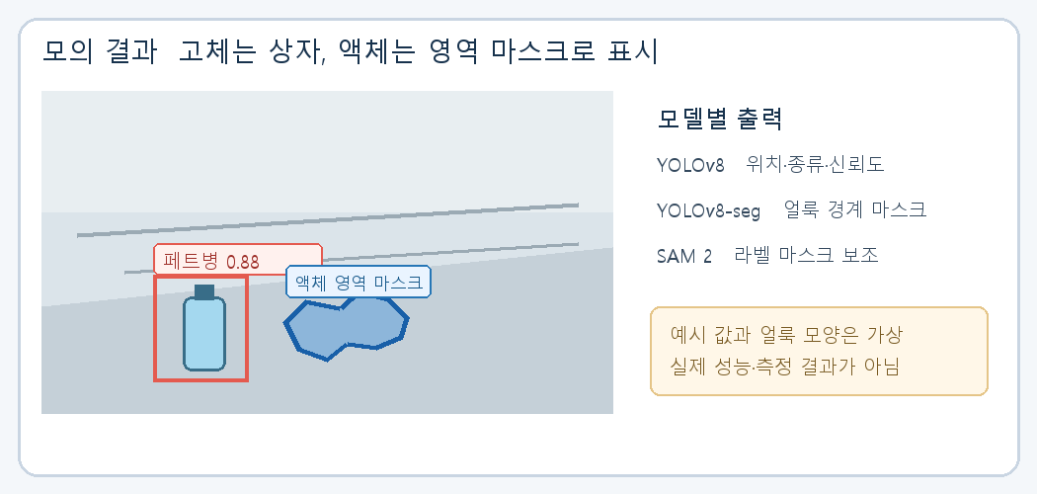  그림 1. YOLOv8 탐지와 액체 영역 분할 결과 예시(가상)
4. 서론 (1장 이내)
4.1 배경 설명 및 사례 분석
대학 캠퍼스에는 강의동 출입구, 휴게 공간, 매점 주변, 보행로처럼 이용 목적과 이용량이 다른 구역이 있다. 사진 기반 탐지는 페트병·캔 같은 고체 쓰레기의 위치와 종류를 기록하는 데 유용하지만, 액체가 바닥에 번진 경우에는 직사각형 상자만으로 실제 오염 면적과 경계를 표현하기 어렵다. 본 제안은 고체류에는 YOLOv8 객체 탐지를, 액체 유출에는 YOLOv8-seg 인스턴스 세그멘테이션을 적용해 두 형태를 함께 다룬다.
4.2 문제 정의
첫째, 범용 모델은 캠퍼스 촬영 자료 없이 작은 물체를 놓치거나 바닥 무늬·빛 반사를 쓰레기로 오인할 수 있다. 둘째, 액체 얼룩은 모양이 일정하지 않고 투명하거나 색이 옅으면 젖은 바닥과 구별하기 어렵다. 셋째, 카메라의 거리·각도·줌·구역 경계가 달라지면 같은 오염도도 다른 면적으로 계산될 수 있다. 따라서 촬영 조건과 측정 구역을 고정하고, 고체 상자 라벨과 액체 경계 마스크를 함께 준비해야 한다.
4.3 극복 방안
각 구역에 촬영 지점을 정하고 카메라 위치·높이·방향·각도·줌·해상도와 측정 구역(ROI)을 고정한다. 구역 바닥의 네 기준점과 실측 좌표로 평면 변환을 한 번 설정해 원근을 보정하고, 카메라가 이동하거나 설정이 달라지면 다시 보정한다. 고체류는 바운딩 박스로, 액체류는 가장자리를 따라 폴리곤 마스크로 라벨링한다. SAM 2는 마스크 초안을 돕고 사람은 액체 여부와 경계를 확인한다. 두 모델을 별도 검증하고, 낮은 신뢰도·반사·가림 사례는 자동 확정하지 않는다.

5. 본론 (1장 이내)
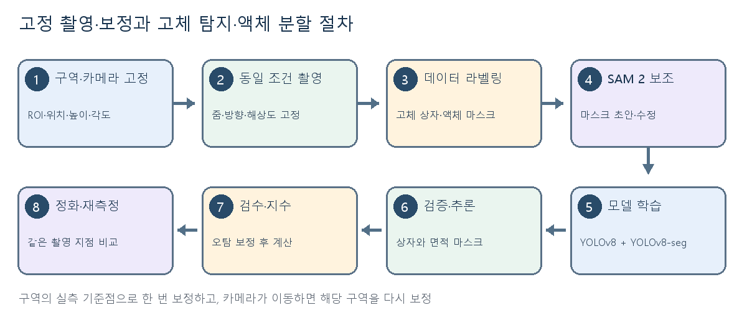
그림 2. 구역별 촬영 조건 고정·원근 보정부터 모델 검수와 정화 후 재측정까지의 절차
5.1 시스템 개요
시스템은 구역별 촬영 지점·카메라 설정·ROI 등록, 사진 관리, 라벨링, 모델 학습·추론, 결과 검수, 지수 계산, 대학별 현황 표시로 구성한다. 카메라 위치·높이·방향·각도·줌·해상도와 촬영 구도는 구역마다 정해 고정한다. 바닥의 실측 기준점으로 원근 변환을 설정해 액체 마스크를 실제 바닥 면적으로 환산한다. 고체류는 종류·상자·신뢰도, 액체류는 종류·픽셀 마스크·신뢰도를 저장한다. SAM 2는 라벨링 보조이며 운영 시 자동 분류기로 사용하지 않는다.
5.2 YOLOv8 적용 및 기술 요소
YOLOv8 객체 탐지는 개별 고체 쓰레기의 위치 상자·종류·신뢰도를 출력한다. 형태가 일정하지 않은 액체 유출은 YOLOv8-seg로 학습해 인스턴스별 픽셀 마스크와 종류·신뢰도를 얻는다. 액체 범주는 초기에는 ‘액체 유출’로 두고, 사진만으로 구별하기 어려운 물·음료·기름을 성급히 세분하지 않는다. 라벨링 단계에서는 폴리곤 마스크를 준비하고, SAM 2의 프롬프트 기반 분할로 초안을 만든 뒤 사람이 경계를 수정할 수 있다 [3][4].
5.3 지수 산출 및 구현 방향
구역 면적을 A_zone, 고체 종류 k의 검수된 개수를 N_k, 가중치를 w_k, 액체 마스크의 합집합 면적을 A_liquid라 하면 고체 밀도 S_s=Σ(w_k×N_k)/A_zone, 액체 면적 비율 S_l=A_liquid/A_zone으로 둔다. 통합 밀도 D=αS_s+βS_l, 오염도 지수=min(100, 100×D/D_ref)로 정의한다. α·β와 D_ref는 시범 자료로 정하고 실제 결과 없이 임의 수치를 넣지 않는다. 촬영 조건이 고정된 구역은 한 번 보정해 반복 적용하되, 카메라 이동·줌·해상도 변경 시 다시 보정하고 그 전까지 해당 사진은 점수 계산에서 제외하거나 검수 대상으로 보낸다. 점수와 함께 개선 정도도 보여준다. YOLOv8 계열은 AGPL-3.0, SAM 2 코드·체크포인트는 Apache 2.0 조건을 확인한다 [1][2][4].

6. 결론
본 제안은 고체 쓰레기에 YOLOv8 객체 탐지를, 형태가 일정하지 않은 액체 오염에 YOLOv8-seg 분할을 적용해 구역별 지수로 연결한다. 각 구역의 촬영 위치와 카메라 설정을 고정하고 바닥 기준점으로 원근을 보정해, 촬영 거리나 화면 구성이 달라져 면적이 흔들리는 문제를 줄인다. SAM 2는 학습 마스크 라벨링을 보조하며, 최종 분류와 경계는 사람이 검수한다.
향후에는 구역·촬영 지점과 카메라 설정을 정하고 바닥 실측 기준점으로 보정한 뒤, 고체 상자·액체 마스크 자료를 구축한다. YOLOv8 및 YOLOv8-seg를 학습·검증하고, 면적 오차와 마스크 성능을 확인한다. 이후 검수·지수 시제품과 정화 후 동일 조건 재측정을 시험하고, 카메라가 이동했을 때의 재보정 절차와 대학 간 비교 기준을 확정한다.
7. 출처
[1] Ultralytics, “YOLOv8,” https://docs.ultralytics.com/models/yolov8/, 열람일: 2026.10.15.
[2] Ultralytics, “Ultralytics YOLO Repository License,” https://github.com/ultralytics/ultralytics#license, 열람일: 2026.10.15.
[3] Ultralytics, “Instance Segmentation with Ultralytics YOLO,” https://docs.ultralytics.com/tasks/segment/, 열람일: 2026.10.15.
[4] Meta AI, “SAM 2: Segment Anything in Images and Videos,” https://github.com/facebookresearch/sam2, 열람일: 2026.10.15.

